ΘΕΩΡΙΑ ΔΕΣΜΟΥ ΣΘΕΝΟΥΣ

Τάξη: | Γ΄ Λυκείου Θετικής Κατεύθυνσης
Γνωστικό αντικείμενο: | Θεωρία Δεσμού Σθένους  Δεσμοί σ (σίγμα) και δεσμοί π (πι)  Παραδείγματα σχηματισμού μορίων
Μάθημα: | Χημεία
Διδακτική ενότητα: | Κεφάλαιο 5 ΟΡΓΑΝΙΚΗ ΧΗΜΕΙΑ:  5.1 Δομή οργανικών ενώσεων
Απαιτούμενος χρόνος: | Τρεις (3) Διδακτικές ώρες
Απαιτούμενο λογισμικό εγκατεστημένο σε κάθε σταθμό εργασίας:
Θεωρία δεσμού σθένους – Υβριδισμός (φάκελος στο cd:ΛΟΓΙΣΜΙΚΑ)
ΠΡΟΣΟΧΗ: Θα πρέπει στον ίδιο φάκελο στην επιφάνεια εργασίας του μαθητή να αποθηκευτεί και ο φάκελος Xtras που είναι στο cd (φάκελος στο cd:ΛΟΓΙΣΜΙΚΑ)

Πληροφορίες
- Είναι εφαρμογή του λογισμικού θεωρία δεσμού σθένους-υβριδισμός.
- Η εργασία θα γίνει στο εργαστήριο υπολογιστών κατά ομάδες δύο ή τριών μαθητών έτσι, ώστε να εξυπηρετείται η συνεργατική μάθηση.
- Η δομή της δραστηριότητας περιλαμβάνει τα πεδία:
1) αναφοράς με λεκτική περιγραφή και εισαγωγή της δραστηριότητας,
2) ερωτημάτων με ερωτήσεις που οδηγούν στην επίτευξη του σκοπού και στη λειτουργική σύνδεση περιβαλλόντων χαρτί-μολύβι, υπολογιστής-λογισμικό με το μαθητή (διερευνητική μάθηση) και
3) ελέγχου με διαδικασίες αξιολόγησης των απαντήσεων με τη βοήθεια και του λογισμικού.
Σχέση με το Αναλυτικό Πρόγραμμα
Τάξη Γ΄ Λυκείου - Θετική κατεύθυνση. Εναλλακτικοί τρόποι ένταξης:
- Μπορεί να εφαρμοστεί πριν τη διδασκαλία της θεωρίας στην τάξη για πρώτη διερευνητική προσέγγιση του φαινόμενου και των υπεισερχομένων εννοιών.
- Μετά τη διδασκαλία στην τάξη για αποσαφήνιση και επιβεβαίωση, με διερευνητικό πάντα χαρακτήρα.

Προαπαιτούμενες γνώσεις: Ατομικός αριθμός, Ηλεκτρονιακή δομή, Ατομικά τροχιακά, Απαγορευτική Αρχή του Pauli, Ατομική ακτίνα, Ελάχιστη ενέργεια.
Ειδικοί διδακτικοί στόχοι
Στο τέλος της διδασκαλίας οι μαθητές πρέπει να μπορούν:
- Να διατυπώνουν τις βασικές αρχές της θεωρίας δεσμού σθένους.
- Να ερμηνεύουν τη δημιουργία ομοιοπολικού δεσμού, εφαρμόζοντας τη θεωρία δεσμού σθένους.
- Να ορίζουν την έννοια μήκος δεσμού.
- Να εξηγούν ποιος είναι ο σ και ποιος ο π δεσμός.
- Να σχεδιάζουν τους σ δεσμούς που προκύπτουν από όλους τους δυνατούς συνδυασμούς των s, p και d τροχιακών.
- Να σχεδιάζουν τους π δεσμούς που προκύπτουν από όλους τους δυνατούς συνδυασμούς των s, p και d τροχιακών.
- Να αναγνωρίζουν τα δύο είδη των δεσμών σε ορισμένα μόρια.

Αναλυτική περιγραφή

Δραστηριότητα 14.1
- Όταν ολοκληρωθεί το εισαγωγικό animation πήγαινε στην πρώτη σκηνή με το βέλος κάτω αριστερά.
- Διάβασε το κείμενο και άκουσε την αφήγηση (σκηνή 1).
- Πήγαινε στην επόμενη σκηνή, διάβασε το κείμενο και άκουσε την αφήγηση (σκηνή 2).

Δραστηριότητα 14.2
- Περίστρεψε το τρισδιάστατο σχήμα που βρίσκεται στη σκηνή με πατημένο το αριστερό πλήκτρο του ποντικιού.

ΕΡΩΤΗΣΗ 1:
Είναι δυνατόν να δημιουργηθεί κοινό ζεύγος ηλεκτρονίων με επικάλυψη ημι-συμπληρωμένων τροχιακών των οποίων τα ηλεκτρόνια έχουν παράλληλα spin;
Όχι, εξαιτίας της απαγορευτικής αρχής του Pauli.

- Πήγαινε στην επόμενη σκηνή, διάβασε το κείμενο και άκουσε την αφήγηση (σκηνή 3).

ΕΡΩΤΗΣΗ 2:
Τι συμβαίνει κατά την ανάπτυξη του ομοιοπολικού δεσμού ανάμεσα σε δύο άτομα, σύμφωνα με μία από τις βασικές αρχές της θεωρίας δεσμού σθένους;
Σκηνή 3

ΕΡΩΤΗΣΗ 3:
Η ατομική ακτίνα του βρωμίου (Br) είναι μεγαλύτερη από αυτή του χλωρίου (Cl), να προβλέψεις και να εξηγήσεις ποιο από τα δύο στοιχεία εμφανίζει ισχυρότερο δεσμό με το υδρογόνο (Η).
Ισχυρότερος θα είναι ο δεσμός ανάμεσα στο Η και στο στοιχείο με τη μικρότερη ακτίνα. (σκηνή 3)

- Πήγαινε στην επόμενη σκηνή, διάβασε το κείμενο και άκουσε την αφήγηση (σκηνή 4).
- Παρατήρησε το animation και την εικόνα της σκηνής.
- Πήγαινε στην επόμενη σκηνή, διάβασε το κείμενο και άκουσε την αφήγηση (σκηνή 5).
(Παρατήρηση: η σφαίρα είναι άτομο υδρογόνου και ο πυρήνας βρίσκεται στο κέντρο της.)
- Με τη χρήση των πλήκτρων εκκίνηση παύση παρατήρησε τη σχέση μεταξύ ενέργειας και απόστασης των πυρήνων.

ΕΡΩΤΗΣΗ 4:
Να εξηγήσεις την πρόταση: «Το μήκος δεσμού του Cl₂ είναι 199 pm».
Το σύστημα δύο ατόμων χλωρίου των οποίων οι πυρήνες έχουν απόσταση 199pm έχει την ελάχιστη ενέργεια και τη μέγιστη σταθερότητα.
- Πήγαινε στην επόμενη σκηνή, διάβασε το κείμενο και άκουσε την αφήγηση (σκηνή 6).

Δραστηριότητα 14.3
- Περίστρεψε τα τρισδιάστατα σχήματα που βρίσκονται στη σκηνή με πατημένο το αριστερό πλήκτρο του ποντικιού.
- Πήγαινε στην επόμενη σκηνή, διάβασε το κείμενο και άκουσε την αφήγηση (σκηνή 7).
- Παρατηρήστε τα animations της σκηνής.

Δραστηριότητα 14.4
- Περίστρεψε τα τρισδιάστατα σχήματα που βρίσκονται στη σκηνή με πατημένο το αριστερό πλήκτρο του ποντικιού (τα ακίνητα σχήματα).
- Πήγαινε στην επόμενη σκηνή, διάβασε το κείμενο και άκουσε την αφήγηση (σκηνή 8).
- Παρατηρήστε τα animations της σκηνής.

Δραστηριότητα 14.5
- Περίστρεψε τα τρισδιάστατα σχήματα που βρίσκονται στη σκηνή με πατημένο το αριστερό πλήκτρο του ποντικιού (τα ακίνητα σχήματα).

- ΑΣΚΗΣΗ 1
Σχεδίασε τους σ δεσμούς που προκύπτουν από όλους τους δυνατούς συνδυασμούς των s, p και d τροχιακών.

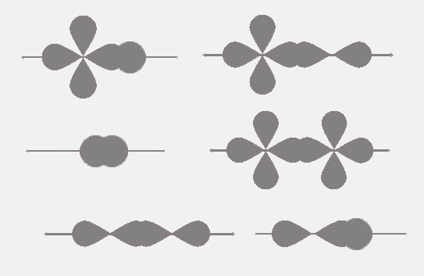

- Πήγαινε στην επόμενη σκηνή, διάβασε το κείμενο και άκουσε την αφήγηση (σκηνή 9).
- Παρατηρήστε τα animation της σκηνής.

Δραστηριότητα 14.6
- Περίστρεψε τα τρισδιάστατα σχήματα που βρίσκονται στη σκηνή με πατημένο το αριστερό πλήκτρο του ποντικιού (τα ακίνητα σχήματα).

- ΑΣΚΗΣΗ 2
Σχεδίασε τους π δεσμούς που προκύπτουν από όλους τους δυνατούς συνδυασμούς των s, p και d τροχιακών.

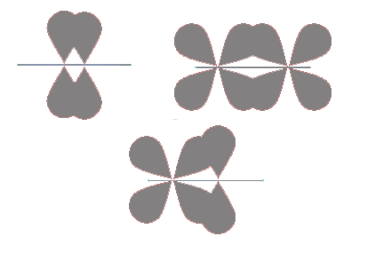

ΕΡΩΤΗΣΗ 5:
Να συμπληρώσεις τα κενά με τις κατάλληλες λέξεις:

α) Μήκος δεσμού είναι η απόσταση μεταξύ των πυρήνων δύο ατόμων που πλησιάζουν προς σχηματισμό δεσμού. Στην οποία επιτυγχάνεται η ελάχιστη ενέργεια.

β) Δεσμοί σ (σίγμα) προκύπτουν με επικάλυψη ατομικών τροχιακών s-s, s-p, p-p, s-d, p-d και d-d κατά τον άξονα που συνδέει τους πυρήνες των δύο συνδεόμενων ατόμων. Κατά τη διεύθυνση αυτή, εξασφαλίζεται η μέγιστη δυνατή επικάλυψη.

γ) Δεσμοί π προκύπτουν με πλευρικές επικαλύψεις ατομικών τροχιακών p-p, p-d και d-d (των οποίων οι άξονες είναι παράλληλοι.) και είναι ασθενέστεροι των δεσμών σ.

Πράξη: | ΠΛΕΙΑΔΕΣ: Ανάπτυξη Εκπαιδευτικού Λογισμικού και Ολοκληρωμένων Εκπαιδευτικών Πακέτων για τα Ελληνικά Σχολεία της Πρωτοβάθμιας και Δευτεροβάθμιας Εκπαίδευσης & Διάθεση Προϊόντων Εκπαιδευτικού Λογισμικού στα Σχολεία.  (2003-2007) http://pleiades.cti.gr
Ενότητα: | ΝΗΡΗΙΔΕΣ: Ανάπτυξη ολοκληρωμένων εκπαιδευτικών πακέτων
Τελικός Δικαιούχος  (Φορέας Υλοποίήσης & Επιστημονικής Παρακολούθησης του έργου): | Ερευνητικό Ακαδημαϊκό Ινστιτούτο Τεχνολογίας Υπολογιστών (ΕΑ.ΙΤΥ) (http://www.cti.gr/)
Φορέας Χρηματοδότησης και Λειτουργίας: | Υπουργείο Εθνικής Παιδείας και Θρησκευμάτων (Υπ.Ε.Π.Θ.)
Χρηματοδότηση: | Επιχειρησιακό Πρόγραμμα: “Κοινωνία της Πληροφορίας”, Μέτρο 1.2, Γ’ ΚΠΣ
Ανάδοχος Φορέας Έργου | Εθνικό Μετσόβιο Πολυτεχνείο (Εργαστήριο Γενικής Χημείας της Σχολής Χημικών Μηχανικών)
Ομάδα Ανάπτυξης του Έργου «Όνομα έργου» | Συντονιστής έργου: Νικόλαος Σπυρέλλης  Εκπαιδευτική ομάδα: Β. Αγγελόπουλος  Α. Γεωργιάδου  Κ. Δαλακώστα  Κ. Καφετζόπουλος  Γ. Κορακάκης  Φ. Ντούσγου  Ε. Παυλάτου  Ν. Σπυρέλλης  Τεχνική ομάδα: Ν. Καλογερόπουλος  Ι. Παλυβός  Ι. Τζιγκουνάκης  Κ. Χατζηλυμπέρης  Επιμέλεια: Κ. Δαλακώστα  Γ. Κορακάκης
Υπεύθυνος/οι παρακολούθησης εκ μέρους του ΕΑ.ΙΤΥ: | Π. Σινιγάλιας
Τρέχουσα Έκδοση Εκπαιδευτικού Πακέτου | ΤΕΛΙΚΗ ΕΚΔΟΣΗ 01/2008


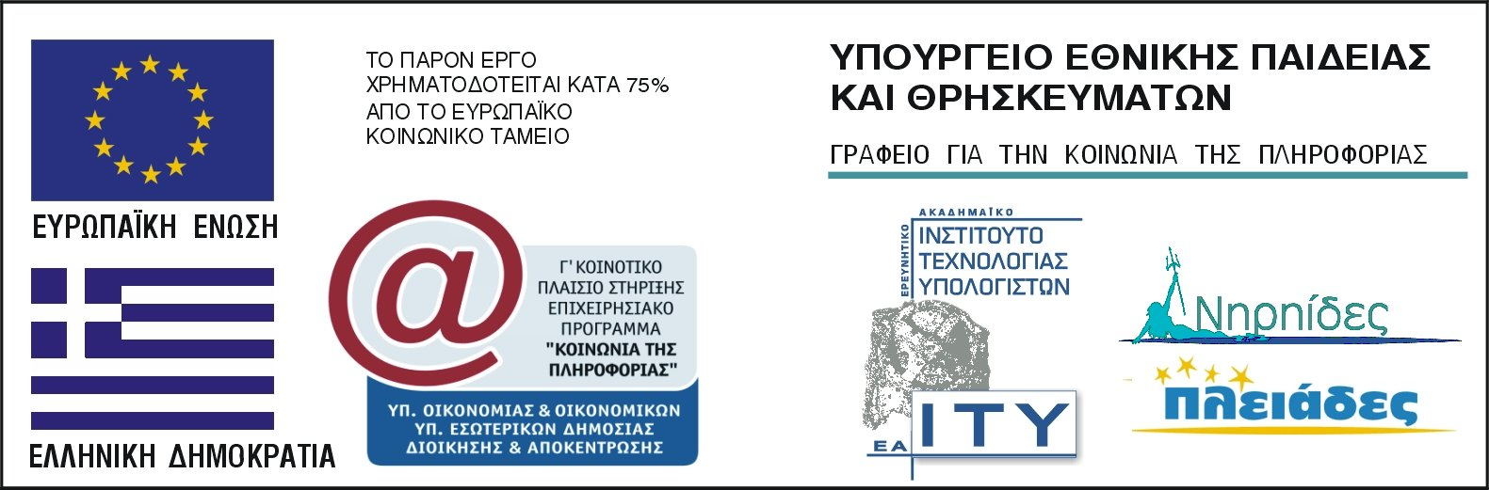



ΣΧΟΛΗ ΧΗΜΙΚΩΝ ΜΗΧΑΝΙΚΩΝ
Ε.Μ.Π.

